Компания « ТД Электрокотел78 »
Официальные представители завода ООО ТД «ВЕЛЕС ЭЛЕКТРО»
Предложения по сотрудничеству
Молчанова Мария
Моб. +7(911)725-90-48
e-mail: elektrokotel78@mail.ru
Санкт-Петербург, Петергофское шоссе д. 73
ТД Электрокотел78
www.electrokotel78.ru

Для чего нужна гидрострелка: принцип работы, назначение и расчеты
Многие системы теплоснабжения в частных домовладениях отличаются разбалансировкой. Гидрострелка позволяет разделить контур отопительного агрегата и вторичный контур отопительной системы. Это позволяет повысить качество и надежность системы.
Объяснить, для чего нужна гидрострелка для отопления, очень просто. Процессы разбалансировки теплоснабжения знакомы владельцам частных домов. Современный котел имеет меньший по объему контур, чем циркуляционный расход потребителя. Работа гидрострелки отопления позволяет отделить гидравлический контур теплогенератора от вторичной цепи, повысить надежность и качество системы.
Ответом на вопрос: «Для чего нужна гидрострелка в системе отопления?», служит список достоинств отопления с гидравлическим терморазделителем:
- разделитель — обязательное условие производителя оборудования для гарантии технического обслуживания на котел мощностью 50 кВт и более, или теплогенератора с чугунным теплообменником;
- узел обеспечивает максимальный проток с ламинарным течением теплоносителя, поддерживает гидравлический и температурный баланс системы отопления;
- параллельное подключение гидрострелки отопления и контура потребителей создает минимальные потери давления, производительности и тепловой энергии;
- коленное расположение патрубков подачи-обратки обеспечивает температурный градиент вторичных контуров
ГРК-3М
Гидравлический разделитель совмещенный с коллектором, 3контура, 1 1/4"НР(кот.)*1"НР(контуры)*1/2"ВР (воздухоотвод, патрубок для отвода шлама, термоман.),6 бар, до 70 кВт.
ЦЕНА 4150 руб.
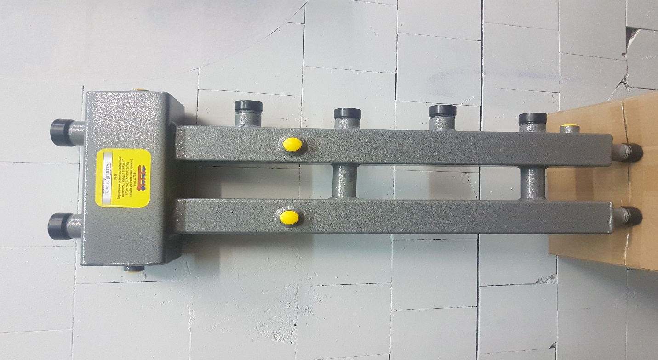

ГРК-4М
Гидравлический разделитель совмещенный с коллектором,1 1/4"НР(кот.)*1" НР(контуры)*1\2ВР(воздухоотвод,патрубок для отвода шлама,термоман.),6 бар,до 70 кВт.
Цена 4690 руб.

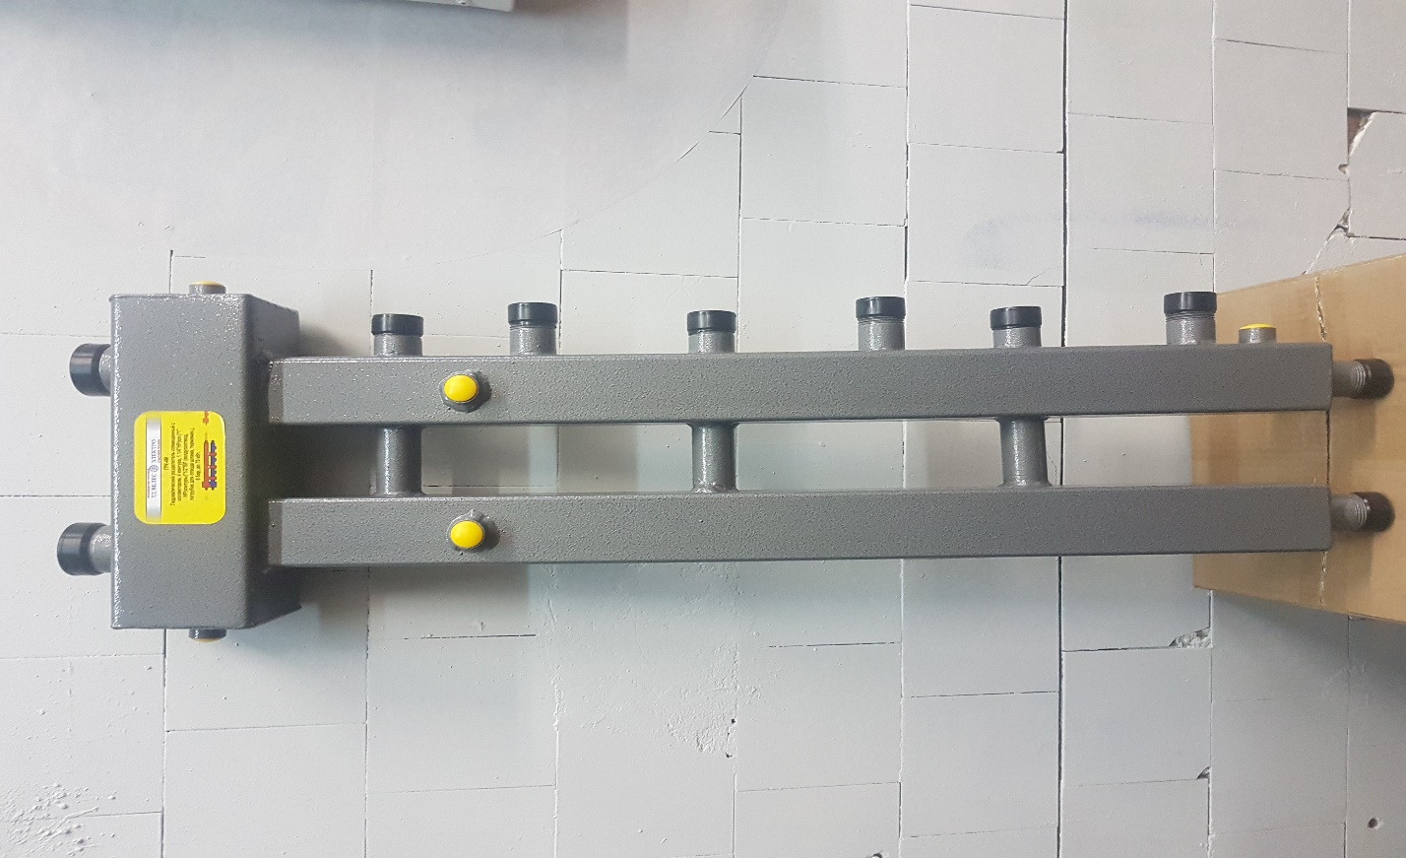
ГР-5М
Гидравлический коллектор,5 контуров 1 1/4"НР(кот.)*1" НР(контуры) *1\2» 6Р(воздух,термоман.,шламоудал.)6 бар до 70 кВт.
Цена 5110 руб.
